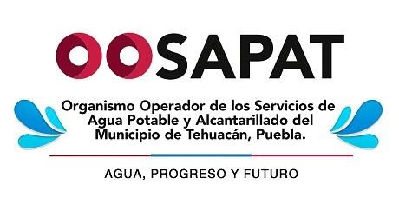 |  | ORGANISMO OPERADOR DE LOS SERVICIOS DE AGUA POTABLE Y ALCANTARILLADO DEL MUNICIPIO DE TEHUACAN, PUEBLA.
 |  | PERSONAL OPERATIVO
PERFIL GENERAL DEL PUESTO

Escolaridad : | Primaria
Conocimientos: | Conocimiento de materiales y/o maquinaria a utilizar.
Experiencia: | Un año o más ejerciendo la profesión.
Cualidades: | Habilidad Física para realizar diferentes trabajos de acuerdo a la naturaleza del área, Trabajo bajo presión, Trabajo en Equipo, Compromiso, Tolerancia.

Elaboró:  Lic. Denisse Masiel Valerio Hernández | Autoriza:  Lic. Jaime Enrique Barbosa Puertos |  | Valida:  Lic. Lucelía Natividad Pacheco | Fecha de elaboración: 2021

